第４学年理科学習指導案

日 時 令和○年○月○日（○）
第５校時
学校名 小学校
対象 第４学年
会 場 理科室
授業者 ○○ ○○

１ 単元名 「物の温まり方」（東京書籍）

２ 単元の目標
金属、水及び空気を熱したときの熱の伝わり方に着目して、それらと温度の変化とを関係付けて、金属、水及び空気の温まり方を調べる活動を通して、それらについての理解を図り、観察、実験などに関する技能を身に付けるとともに、主に既習の内容や生活経験を基に、根拠のある予想や仮説を発想する力や主体的に問題解決しようとする態度を育てる。

３ 単元の評価規準
ア 知識・技能 | イ 思考・判断・表現 | ウ 主体的に学習に取り組む態度
- 金属の温まり方について、ガスコンロなどの器具や機器を正しく扱いながら調べ、それらの過程や得られた結果を適切に記録している。  ② 金属は熱せられた部分から順に温まることを理解している。  ③ 水の温まり方について、ビーカー、ガスコンロなどの器具や機器を正しく扱いながら調べ、それらの過程や得られた結果を適切に記録している。  ④ 水は熱せられた部分が移動して全体が温まることを理解している。  ⑤ 空気の温まり方について、ビーカー、温めた保冷剤などを正しく扱いながら調べ、それらの過程や得られた結果を適切に記録している。  ⑥ 空気は熱せられた部分が移動して全体が温まることを理解している。 | ① お湯に金属のスプーンを浸け、触れる中で気付いたことや疑問に思ったことから、共通点や差異点を基に、金属の温まり方について問題を見いだし、表現している。  ② 金属の温まり方について、観察、実験などを行い、得られた結果を基に考察し、表現している。  ③ 水の温まり方について、既習の内容や生活経験を基に、根拠のある予想や仮説を発想し、表現している。  ④ 水の温まり方について、観察、実験などを行い、得られた結果を基に考察し、表現している。  ⑤ 空気の温まり方について、既習の内容や生活経験を基に、根拠のある予想や仮説を発想し、表現している。 | ① 物の温まり方についての事物・現象に進んで関わり、粘り強く、他者と関わりながら問題解決しようとしている。  ② 物の温まり方について学んだことを学習や生活に生かそうとしている。

４ 指導観
(1) 単元観
本単元は、小学校学習指導要領（平成29年３月告示）第２章 第４節 理科 第２ 各学年の目標及び内容〔第４学年〕 ２ 内容 Ａ 物質・エネルギー
(2) 金属、水、空気と温度
金属、水及び空気の性質について、体積や状態の変化、熱の伝わり方に着目して、それらと温度の変化とを関係付けて調べる活動を通して、次の事項を身に付けることができるよう指導する。
ア 次のことを理解するとともに、観察、実験などに関する技能を身に付けること。
(ｲ) 金属は熱せられた部分から順に温まるが、水や空気は熱せられた部分が移動して全体が温まること。
イ 金属、水及び空気の性質について追究する中で、既習の内容や生活経験を基に、金属、水及び空気の温度を変化させたときの熱の伝わり方について、根拠のある予想や仮説を発想し、表現すること。
の内容を受け、設定した。
本単元では、熱の伝わり方に着目して、それらと温度変化とを関係付けて、金属、水及び空気の性質を調べる活動を通して、それらについての理解を図り、観察、実験などに関する技能を身に付けるとともに、主に既習の内容や生活経験を基に、根拠のある予想や仮説を発想する力や主体的に問題解決しようとする態度を育成することをねらいとしている。
本内容は、「粒子」についての基本的な概念等を柱とした内容のうちの「粒子のもつエネルギー」に関わるものである。児童は、第３学年の「物と重さ」の学習において、物は形が変わっても重さは変わらないことや体積が同じでも重さが違うことがあることを学習し、粒子の保存性の基礎的な概念を身に付けてきている。第４学年「物の体積と温度」では、それぞれの性質の違いに着目するなど質的な見方や、目では見えない空気や水の体積変化の様子を、モデル図を使うなど実体的な見方を働かせて、金属、水及び空気の温度変化による体積変化について学習してきている。本単元でも、「粒子」領域の特徴である質的・実体的な視点で見方を働かせて、金属、水及び空気の温まり方を捉えられるように指導していく。具体的には、児童が金属は固体であるのに対し、水及び空気は、液体や気体であるため流動性があるという性質の違いがあるという質的な見方や、目では見えないそれぞれの温まり方を、実験器具の工夫によって可視化することにより、実体的な見方を働かせて学習できるようにしていく。そして、金属は熱せられた部分から順に全体が温まっていくことや、水や空気は熱が加えられた部分が上方に移動して全体が温まっていくこと、物によってその温まり方には違いがあることを理解できるようにしていく。
(2) 児童観
本単元に関わる児童の実態を把握するため、物の温まり方に関するアンケート調査を行った。結果は以下の通りである。
問１ フライパンの温まり方について
① ② ③
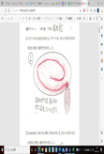
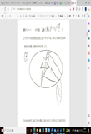
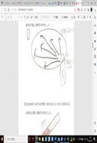

問２ 斜めにした金属の棒の温まり方について
- ② ③
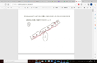
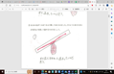
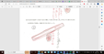
1

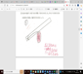
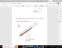
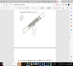
④ ⑤ ⑥

問１では、フライパンを火で熱したときの温まり方について考えを聞いた。「①熱したところから順に広がるように温まる」と考えている児童が30人、「②温めた外側から内側の中心にかけて渦を描くように温まる」と考えている児童が８人、「③温めたところだけ温まる（図の星に見える形は目玉焼き）」と考えている児童が１人いた。
問２では、斜めにした金属の棒を火で熱したときの温まり方について考えを聞いた。「①熱したところから順に温まる」と考えている児童が25人、「②下から上に温まる」と考えている児童が５人、「③低い方から高い方に向かって渦を描くように温まる」と考えている児童が３人、「④熱したところから順に温まるが、火が当たるところだけ温まる」と考えている児童が３人、「⑤熱したところから温まるが、低い方が先に温まる」と考えている児童が２人、「⑥低い方だけ温まる」と考えている児童が１人いた。
ここから金属は、熱したところから順に温まると考えている児童がいる一方で、形状や置き方によって温まり方が変わると考えている児童がいることが分かった。
そこで、本単元では、金属の棒や板の熱する位置、金属の棒の置き方を班ごとに話し合って実験計画を立て、実験を行うようにする。班ごとに異なる実験を行い、複数の結果から考察することで、金属は熱したところから順に温まるということだけでなく、形状や置き方は金属の温まり方に影響がないことに気付くことができるようになると考えた。
問３ ストーブを使ったときの部屋の温まり方について
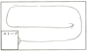
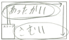
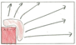
① ② ③

問４ 鍋に入った水の温まり方について
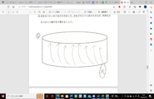
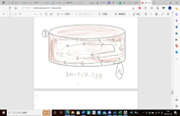
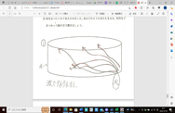
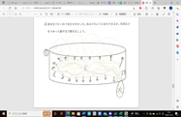
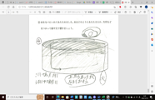
- ② ③

④ ⑤

問３では、ストーブを使ったときの部屋の温まり方について考えを聞いた。「①ストーブに近いところから順に広がるように温まる」と考えている児童が20人、「②上から温まる」と考えている児童が11人、「③下から渦を描くように温まる」と考えている児童が８人いた。
問４では、鍋を火にかけて熱したときの水の温まり方について考えを聞いた。「①火に近いところから順に広がるように温まる」と考えている児童が17人、「②下から渦を描くように温まる」と考えている児童が７人、「③下から上に温まる」と考えている児童が５人、「④上から温まる」と考えている児童が４人、「⑤中心から温まる」と考えている児童が１人だった。
ここから約半数の児童は、水及び空気は金属と同じように熱したところから順に温まっていくと考えていることが分かった。
そこで、本単元では、水と空気の温まり方が視覚的に理解できるように、実験器具を工夫する。水の温まり方では、サーモインクとサーモ寒天を使用する。このことにより、水の温度変化だけでなく、対流の様子も捉えられるようになると考えた。空気の温まり方では、温めた保冷剤を熱源として、ビーカーに線香の煙を入れて、温まった空気の動きを調べる実験に取り組ませる。ペアで線香の煙が動く様子をじっくり観察させることで、温まった空気が対流する様子が捉えやすくなると考えた。
(3) 教材観
ア 使用教材について
- ガスコンロ
金属、空気及び水を熱するために用いる。使用する際には、火傷に気を付けるように指導するとともに、扱い方だけでなく、服装や髪型なども含めて安全指導を行う。
- 金属の板と棒
金属の温まり方を調べる際に用いる。銅製。板は15㎝×15㎝、棒は直径５㎜、長さは20㎝である。
- サーモペースト
金属の板と棒の表面に塗って、金属の温まり方を調べる際に使用する。約40度を超えると色が変わるため、温まった様子が見て分かる。また、１度塗れば複数回使える良さがある。
- 試験管
水の温まり方を調べる際に用いる。太い試験管を使うことで、温まった水が上に移動する様子を分かりやすくする。
- 300ｍLのビーカー
水の温まり方を調べる際と、空気の温まり方を調べる際に用いる。空気の温まり方を調べる際には、線香の煙の流れが分かりやすくなるように後ろに黒の色画用紙を貼る。300ｍLのビーカーにすることで、全体の空気が動く様子を分かりやすくする。
- サーモインク
試験管で水の温まり方を調べる際に用いる。サーモペーストと同じように、約40度を超えると色が変わるため、温まった様子が視覚的に捉えられる。
- サーモ寒天
ビーカーの水の中に入れ、水の温まり方を調べる際に用いる。サーモインクを入れた水に寒天粉を入れて、固まった物を調理用の目の細かいふるいで裏ごしする。細かくすることで、水が対流する様子が分かりやすくなる。
- 線香
空気の温まり方を調べる際に用いる。空気が対流する様子が視覚的に捉えられる。
- 保冷剤
空気の温まり方を調べる際に、熱湯で温めて熱源として使用する。繰り返し使用でき、一度温めれば高い温度を保つことができるよさがある。火に比べ、安全性も確保できる。火傷を防ぐため、児童は軍手を着用して触る。
- 学習者用端末
実験結果の記録をする際と学習した物の性質をまとめるのに用いる。金属の温まり方や水の温まり方では、動画で実験の様子を記録し、共有フォルダに保存する。複数の実験結果を確認してから、考察や結論を書かせるようにする。物の性質をまとめる際には、一人ずつオンライン・ホワイトボードに記録させる。
- ポリエチレン袋
空気の温まり方の共通体験として、気球実験をする際に用いる。45L、厚さ0.013㎜、黒色の物を使用する。
- ドライヤー
空気の温まり方の共通体験として、気球体験をする際に用いる。

５ 年間指導計画における位置付け
本単元は「粒子」についての基本的な概念等を柱とした内容のうちの「粒子のもつエネルギー」に関わるものであり、中学校第１学年「状態変化」の学習につながるものである。
校種 | 学年 | 粒子のもつエネルギー
小学校 | 第３学年
小学校 | 第４学年 | ● 金属、水、空気と温度  ・ 温度と体積の変化  ・ 温まり方の違い  ・ 水の三態変化
小学校 | 第５学年
小学校 | 第６学年
中学校 | 第１学年 | ● 状態変化  ・ 状態変化と熱  ・ 物質の融点と沸点
中学校 | 第２学年 | ● 化学変化  ・ 化学変化  ・ 化学変化における酸化と還元  ・ 化学変化と熱
中学校 | 第３学年

６ 単元の指導計画と評価計画（全10時間扱い）
時 | 目標 | ○学習内容 ・学習活動 ※指導上の留意点 | 評価規準  (評価方法)
第１時 | お湯に金属のスプーンを浸け、触れる中で気付いたことや疑問に思ったことから、共通点や差異点を基に、金属の温まり方について問題を見いだし、表現する。 | ○ 物の温度と体積の学習を振り返る。  ○ 事象提示から問題を見いだす。  ・ 金属製のスプーンをお湯につけて、お湯に近い方と遠い方を触る。  ※ お湯に浸けた後のスプーンの温度の変化に気付くことができるように、お湯に浸ける前のスプーンに十分に触れさせる。  ・ 金属製のスプーンのお湯に近いところと遠いところを触ったときの共通点と差異点を出し合う。  ・ 問題を個人でノートに書く。  ・ 問題の設定  【問題】 金属は、どのようにして温まるのだろうか。  ○ 予想をする。  ※ 第１時の共通体験やこれまで学習した物の性質をまとめた模造紙を基に考えるように指導する。予想の書き方を提示する。 | イ−①  （発言分析・記述分析）
第２時 | 金属の温まり方について、ガスコンロなどの器具や機器を正しく扱いながら調べ、それらの過程や得られた結果を適切に記録する。 | ○ 金属の棒を熱する実験計画を立てる。  ・ 班ごとに金属の棒の向きや熱する部分を話し合って決める。  ○ 結果の見通しをもつ。  ○ 金属の棒を熱する実験に取り組む。  ※ 火傷防止のため安全指導を徹底する。  ・ 学習者用端末を使って結果を記録する。  ○ 結果を共有する。  ・ 学習者用端末を使って、共有フォルダに保存された各班の実験結果の動画や黒板に掲示した図を確認する。  ○ 金属の板を温める実験計画を立てる。 | ア−①  （行動分析・記述分析）
第３時 | 金属の温まり方について、観察、実験などを行い、得られた結果を基に考察し、表現する。  金属は熱せられた部分から順に温まることを理解する。 | ○ 結果の見通しをもつ。  ○ 金属の板を温める実験に取り組む。  ※ 火傷防止のため安全指導を徹底する。  ・ 学習者用端末を使って結果を記録する。  ○ 結果を共有する。  ・ 学習者用端末を使って、共有フォルダに保存された各班の実験結果の動画や黒板に掲示した図を確認する。  ○ 考察し、結論を導出する。  【結論】 金属は、熱したところから順に温まる。 | イ−②  （発言分析・記述分析）  ア−②  （発言分析・記述分析）
第４時 | 水の温まり方について、既習の内容や生活経験を基に、根拠のある予想や仮説を発想し、表現する。 | ○ 金属の温まり方を振り返る。  ○ 事象提示から問題を見いだす。  ・ 班ごとに鍋に水を入れて温める。  【問題】 水は、どのようにして温まるのだろうか。  ・ 予想をする。  ○ 水を入れた試験管を熱する実験の計画を立てる。  ・ 班ごとに試験管を熱する位置を決める。  ○ 結果の見通しをもつ。 | イ−③  （発言分析・記述分析）
第５時 | 水の温まり方について、ビーカー、ガスコンロなどの器具や機器を正しく扱いながら調べ、それらの過程や得られた結果を適切に記録する。 | ○ 水を入れた試験管を熱する実験を行う。  ※ 火傷防止のため安全指導を徹底する。  ・ 学習者用端末を使って動画で結果を記録する。  ○ 結果を共有する。  ・ 学習者用端末を使って、共有フォルダに保存された各班の実験結果の動画や黒板に掲示した図を確認する。  ○ ビーカーにサーモ寒天を入れた水を温める実験の計画を立てる。 | ア−③  （行動分析・記述分析）
第６時 | 水の温まり方について、観察、実験などを行い、得られた結果を基に考察し、表現する。  水は熱せられた部分が移動して全体が温まることを理解する。 | ○ 結果の見通しをもつ。  ○ サーモ寒天を入れた水を温める実験に取り組む。  ※ 火傷をしないように安全指導を徹底する。  ・ 学習者用端末を使って結果を記録する。  ○ 結果を共有する。  ・ 学習者用端末を使って、共有フォルダに保存された各班の実験結果の動画や黒板に掲示した図を確認する。  ○ 考察し、結論を導出する。  【結論】 水は、温められたところから上に動き、全体が温まっていく。  疑問に思ったこと・すごいと思ったことを書く。 | イ−④  （記述分析・発言分析）  ア−④  （記述分析・発言分析）
第７時  (本時) | 空気の温まり方について、既習の内容や生活経験を基に、根拠のある予想や仮説を発想し、表現するなどして問題解決する。 | ○ 水の温まり方を振り返る。  ○ 共通体験から問題を見いだす。  ・ ドライヤーを使い気球実験に取り組む。  【問題】 空気は、どのようにして温まるのだろうか。  ・ 予想をする。  ※ 金属や水の温まり方、共通体験を根拠に予想を書けるようにする。  ○ 教室の温度を測る実験計画を立てる。  ※ 温度計の使い方を指導する。  ○ 結果の見通しをもつ。 | イ−⑤  （発言分析・記述分析）
第８時 | 物の温まり方についての事物・現象に進んで関わり、粘り強く、他者と関わりながら問題解決しようとする。 | ○ 教室の温度を測る実験に取り組む。  ○ 結果を共有する。  ・ 結果を表にまとめる。  ○ ビーカーに線香の煙を溜め、温められた空気の動き方を調べる実験計画を立てる。  ○ 結果の見通しをもつ。 | ウ−①  （行動分析・発言分析）
第９時 | 空気の温まり方について、ビーカー、温めた保冷剤などの器具や機器を正しく扱いながら調べ、それらの過程や得られた結果を適切に記録する。  空気は熱せられた部分が移動して全体が温まることを理解する。 | ○ ビーカーに線香の煙を溜め、温められた空気の動き方を調べる実験に取り組む。  ・ 結果を図に表す。  ○ 結果を共有する。  ○ 考察し、結論を導出する。  【結論】 空気は、温められたところから上に動き、  全体が温まっていく。 | ア−⑤  （行動分析・記述分析）  ア−⑥  （記述分析・発言分析）
第10時 | 物の温まり方について学んだことを学習や生活に生かそうとする。 | ○ 物の温まり方について理解したことを、物の性質をまとめたオンライン・ホワイトボードに個人で記録する。  ○ 部屋を効率よく温めるための方法や水槽にヒーターを付ける位置など、学んだことを生活に結び付けて考える。 | ウ−②  （記述分析・行動分析）

７ 指導に当たって
小３班 テーマ
児童が主体的に考え、問題を解決していくための授業づくり
- テーマに関わる、本学級の児童の実態把握（アンケートの結果から）
本単元の授業を行う上で、理科学習に対する児童の実態を把握するためのアンケート調査を行った。
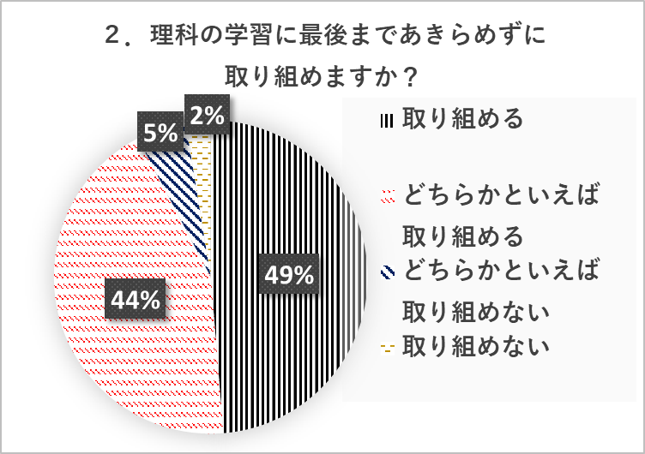
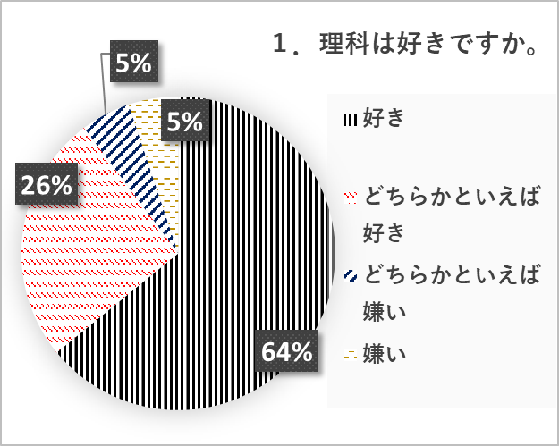

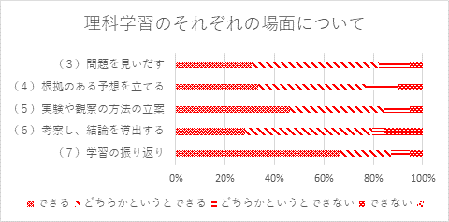

本学級には、自然に興味・関心が高い児童をはじめ個性豊かな40人の児童がいる。学習ではその個性を生かし、進んで自分の考えを表現する姿がたくさん見られ、どの学習でも多様な考えが児童から出される。理科の学習に対しても、90％の児童が好意的に捉え、約95％の児童が最後まで粘り強く取り組めると考えていることが分かる。しかし中には、学習に対して苦手意識をもち、難しさを感じると考えることを諦めてしまう児童もいる。これは理科の学習に限ってのことではない。そのため、指導に当たっては、どの児童も学習に参加できるような授業づくりを大切にしてきた。本単元においても、どの児童も学習に参加し、自分の考えをもって、主体的に問題解決学習に取り組めるように手だてを講じていく。
(2) 目指す児童像とその手だて
理科学習の場面ごとの意識アンケートでは、本学級の児童は、根拠のある予想を立てることや考察から結論を導出することを難しいと考えている児童が多いことが分かった。特に根拠のある予想を自分で立てられる児童を目指して、次のような手だてを講じて指導をしていくこととした。
ア 物の性質を明らかにしていく学習計画
本単元の学習計画を立てるに当たり、「閉じ込めた空気と水」、「物の体積と温度」、「物の温まり方と温度」、「水の三態変化」のつながりを意識し、金属、空気及び水それぞれの物の性質を明らかにしていくというように学習計画を立てた。このようにカリキュラムマネジメントをしていくことにより、児童は単元のつながりを意識して学習に臨めるため、次は何の性質を明らかにしていくのかが想起しやすくなり、児童が学習に対する見通しをもちやすくなると考えた。
イ 根拠のある予想を立てるようにするための手だて
根拠のある予想を立てるようにするために、既習事項や共通体験、生活経験を基にするなどの予想の書き方を提示する。また、本単元につながる「閉じ込めた空気と水」、「物の体積と温度」の学習後には、それぞれの単元で学んだことや生活経験を金属、水及び空気の性質としてオンライン・ホワイトボードに個人で記録し、クラスで模造紙にまとめて共有している。それを見返すように促す。
ウ 共通体験の設定
学級の実態として生活経験の差が大きいという傾向がある。物が温まることはどの児童も分かっているが、どのように温まるのかという視点で現象を見ている児童は少ない。そこで、本単元では、物が温まるという現象に興味・関心をもったり、物を温めるという経験をしたりさせるために、スプーンをお湯につけて温めることやドライヤーを使って気球を上げる共通体験を実施するようにする。共通体験の設定は、予想の根拠としての役割も果たすと考える。
エ 考察から結論を導出できるようにするための手だて
考察を自分で書けるようにするためには、実験結果からどんなことが言えるのかを考えられるようにすることが大切である。そのために実験器具と実験記録、共有の工夫を行う。サーモインクやサーモ寒天、線香などを使い、金属、水及び空気の温まり方を視覚的に捉えられるようにすることで、児童が実験結果をまとめやすくなる。また、実験を学習者用端末で記録することで、結果を繰り返し確認したり、複数の班の結果から客観的に判断したりすることが可能となると考えた。

８ 本 時（全10時間中の第７時）
(1) 本時の目標
空気の温まり方について、既習の内容や生活経験を基に、根拠のある予想や仮説を発想し、表現するなどして問題解決する。
(2) 本時の展開
時間 | ○学習内容 ・学習活動 | 指導上の留意点・配慮事項 | 具体的な評価規準  （評価方法）
導入  ５分 | - 前時までの学習を振り返る。  ・ 金属と水の温まり方を確認する。  ○ 問題を設定する。  【問題】 空気は、どのようにして温まるのだろうか。 | ・ 金属と水の温まり方は異なっていたことに改めて気付かせる。
展開  35分 | ○ ドライヤーを使用した気球の演示実験を見る。  Ｃ：熱風を入れた気球は上に上がっていった。  Ｃ：冷たい風を入れた気球は上がらなかった  〇 共通体験に取り組む。  ・ 班ごとにドライヤーを使った気球実験に取り組む。  ・ 共通体験をして分かったことを話し合う。  Ｃ：自分たちで実験しても、熱風を入れた気球は上に上がっていった。  Ｃ：長い時間熱い空気を入れた方が、気球は長い時間浮かんでいた。  Ｃ：時間が経つと、袋が萎んで上から落ちてきた。  ○ 予想を立てる。  ○ 予想を話し合う。  Ｃ：僕は、空気は温められたら上に行くと思う。なぜなら、温めた空気をたくさん入れた気球が上に上がっていったからだ。  Ｃ：私は、空気は温められたところから順に温まっていくと思う。なぜなら、エアコンの近くにいると暖かく感じるからだ。  ○ 教室の温度を測る実験計画を立てる。  ・ 教室の温度を測る場所を考え、図に表す。  ○ 結果の見通しをもつ。  Ｃ：僕は、温められた空気は上に動くと考えたから、予想が正しければ、天井に近い方が温度は高くなるはずです。  Ｃ：私は、空気は温められたところから順に温まると考えたから、予想が正しければエアコンに近い方が温度は高くなるはずだ。 | ・ 気球が上に上がるように、部屋の空気の温度を下げておく。  ・ ドライヤーでブレイカーが落ちないようにするために、理科室と図工室に分かれて共通体験に取り組むようにする。  ・ ドライヤーの熱風で火傷をしないように、ポリエチレン袋を持つ位置やドライヤーの持ち方を十分に指導する。  ・ 事象と向き合うことができるように、体験の時間を十分に取る。  ・ 予想や仮説の書き方を掲示する。どの児童も根拠のある予想を立てることできるように、根拠となりそうなことを全体で数人に発表させてから、個人で予想を書かせるようにする。  ・ 温度を測る位置や高さを変える必要があることに気付かせる。  ・ 教室の下の方にストーブを置いて、部屋を温めることが望ましいが、本校にはないため、今回はエアコンの風を下向きにして温めるという条件を基に考えさせる。 | イ−⑤  空気の温まり方について、既習の内容や生活経験を基に、根拠のある予想や仮説を発想し、表現するなどして問題解決している。（発言分析・記述分析）  〈判断するポイント〉  空気の温まり方について、金属と水の温まり方や生活経験、共通体験で取り組んだ温かい空気が入った気球が上に上がったことなどを基に、根拠のある予想や仮説を発想し、表現している。  〈目標達成の手だて〉  予想や仮説の書き方を提示する。根拠として、金属の温まり方や水の温まり方などの学習内容をまとめた模造紙を確認させたり、共通体験として取り組んだ気球実験を想起させたりして、根拠のある予想や仮説を立てることができるようにする。
まとめ  ５分 | 〇 学習を振り返る。
(3) 板書計画
２月13日物の温まり方  問題  空気は、どのようにして全体が  温まるのだろうか。  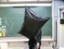    【気球実験】 | 【気球実験で気付いたこと・考えたこと】  - 熱い風を入れたら、気球が上に上がった。  ・ 長い時間熱い空気を入れた方が長い時間浮かぶ。  - 冷たい風では、上に上がらなかった。  ・ 時間が経つと、袋が萎んで袋が上から落ちてきた。
予想  - 空気は、温められた部分が上に行って、  全体が温まる。  →温められた空気が入った気球が上に  上がっていったからである。  水と同じように、空気はつかむことができず、  動くから。  - 温めたところから順に広がっていく。  →エアコンの近くの方が暖かいからである。 | 実験 教室の中の温度を何か所か測って 比べる。  結果の見通し  予想が正しければ・・・  - ②  高い 低い 高い  低い
(4) 授業観察の視点
＜目標＞
・ 本時の目標は児童にとって妥当であったか。
＜展開＞
・ 共通体験に取り組んだことは、児童が空気の温まり方について考えをもったり、根拠のある予想を立てたりする上で、有効な手だてとなっていたか。
＜学習活動に即した評価、指導上の配慮事項＞
・ 本時の目標、児童の学習活動、評価に一貫性があったか。
・ 評価規準や評価方法、判断するポイント及び目標達成の手だては適切であったか。

